Projeto Guru99 Dia 2 This is Impossible !

Foi enviado um documento (mockup)com prints onde foi implementada algumas telas e a partir dessas telas criar casos de teste e também foi dada uma dica informando que os testes devem seguir o ciclo de vida de desenvolvimento de software que no projeto esta sendo ousado o Modelo V, que é um modelo que em cada etapa de desenvolvimento do software há uma fase de teste .No desafio de hoje tenho que olhar o mockup e criar casos de testes

Modelo V – Project Guru99

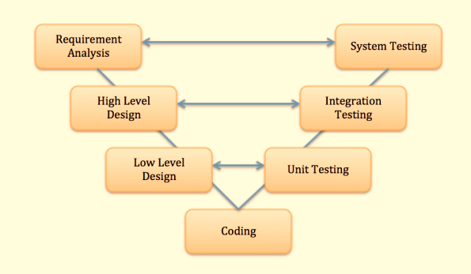

Telas disponiveis:mockup

*Mockups for Guru99 Bank*

**Login Page**

This page will be used for login by Manager as well as Customer

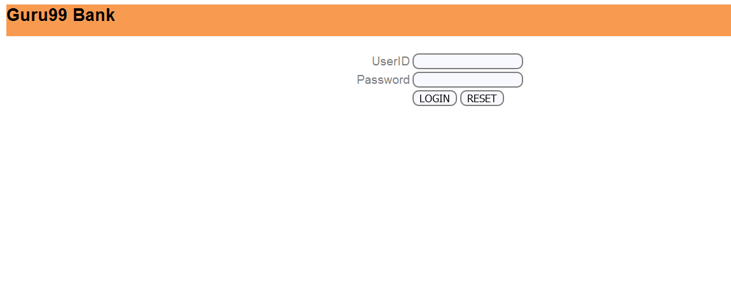

**Home Page**

*Manager*

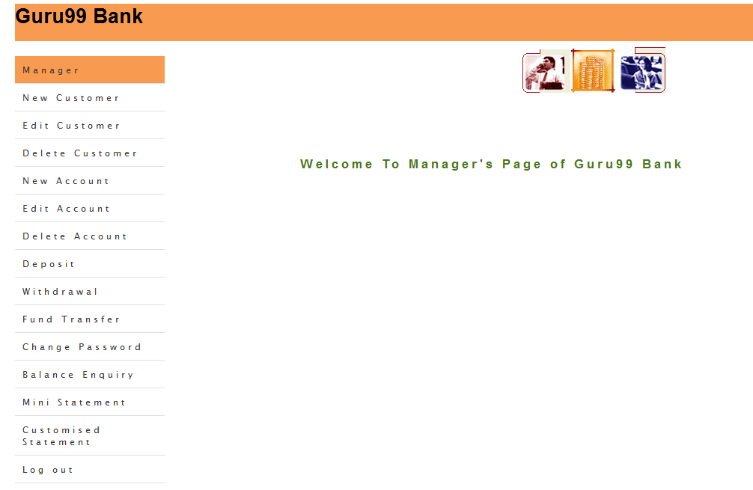

*Customer*

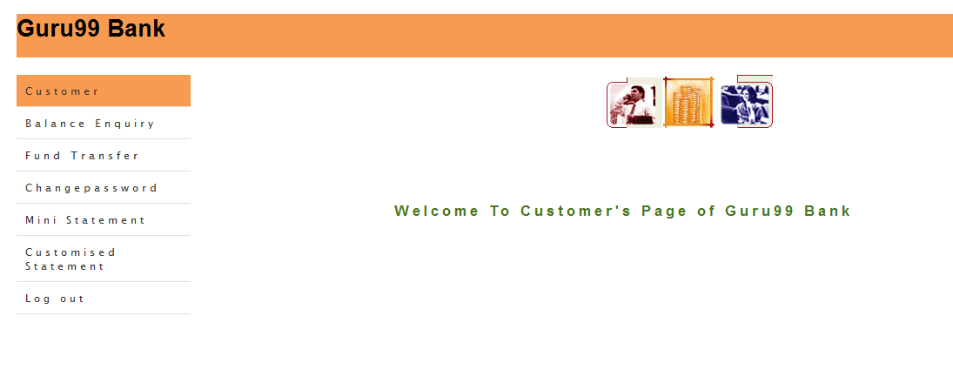

**Add Customer Functionality for Manager**

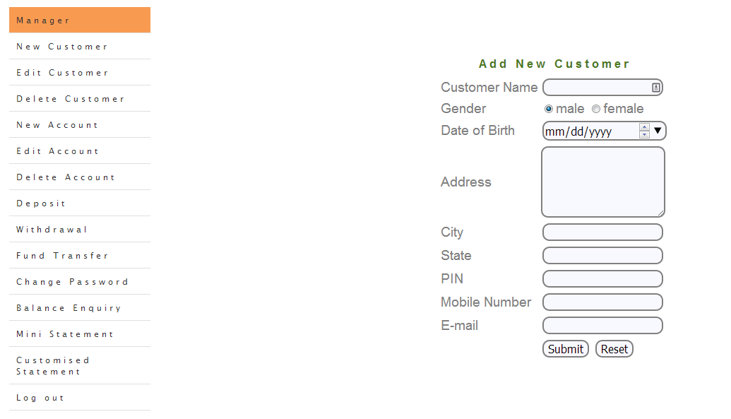

**Add Account Functionality for Manager**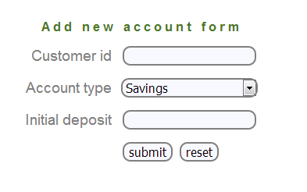

**Mini Statement Functionality for Manager/Customer**

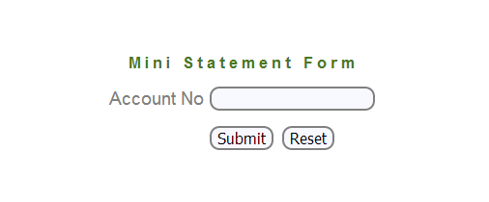

**Customized Statement for Manager/Customer**

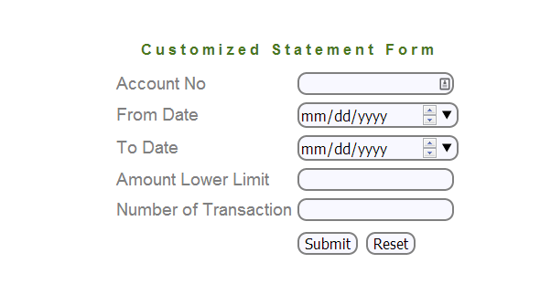

Plano de Teste: Este documento tem o objetivo de realizar casos de testes das telas que foram apresentadas pelo mockup

Estrategia de Teste: Compativel com o processo por que sera executada com base na documentação fornecida pela guru99

CT 01 : Login com sucesso como Manager

|  |  |  |  |
| --- | --- | --- | --- |
| Pré Condição | Ação | Resultado Esperado | Pós Condiçoes |
| -ter um id | -estar na tela de login  -inserir o id e password | -tela inicial | Usuario logado |
| -ter um password |  |  |  |
|  |  |  |  |

User Story:Realizar Login com sucesso

Dado como Manager

E desejo entrar no sistema

Quando insiro o id e senha

E clico no botao Login

Entao login é efetuado com sucesso e sou direcionado para a pagina principal

CT 02: Login com sucesso como Customer

|  |  |  |  |
| --- | --- | --- | --- |
| Pré Condição | Ação | Resultado Esperado | Pós Condiçoes |
| -ter um id | -estar na tela de login  -inserir o id e password | -usuario logado | -tela inicial do customer |
| -ter um password |  |  |  |
|  |  |  |  |

User Story:Realizar Login com sucesso

Dado como Customer

E desejo entrar no sistema

Quando insiro o id e senha

E clico no botao Login

Entao login é efetuado com sucesso e sou direcionado para a pagina principal

CT 03 : Realizar cadastro de um Customer

|  |  |  |  |
| --- | --- | --- | --- |
| Pré Condição | Ação | Resultado Esperado | Pós Condiçoes |
| -dados do cliente | -estar na tela inicia como manager  -inserir clicar em new customer  -preencher os campos com dados | -cadastro do customer realizado | -novo customer cadastrado |
|  |  |  |  |
|  |  |  |  |

User Story:Realizar cadastro customer

Dado como Manager

E desejo cadastrar um customer no app

Quando insiro os dados do cliente

E clico no botao submit

Entao o novo customer é cadastrado no app

CT 04: Criar um conta

|  |  |  |  |
| --- | --- | --- | --- |
| Pré condição | Ação | Resultado Esperado | Pós Condições |
| -id do cliente | -clicar em new account  -inserir os dados e tipo de conta a ser criada | -conta criada | -dados na tela com as informaçoes da conta criada |
|  |  |  |  |

User Story: Cadastrar nova conta

Dado como Manager

E desejo criar nova conta

Quando insiro os dado do cliente

E clico no botao submit

Entao nova conta e gerada

CT 05 : Gerar Mini Saldo

|  |  |  |  |
| --- | --- | --- | --- |
| Pré Condição | Ação | Resultado Esperado | Pós Condiçoes |
| -ter uma conta ativa  -id da conta | -clicar mini statment  -iniserir os dados da conta | -mini stament gerado | Dados do mini statement na tela do customer |
| -ter um password |  |  |  |
|  |  |  |  |

User Story:Gerar mini stament

Dado como Manager

E desejo gerar um mini statement

Quando insiro o id da account

E clico no botao submit

Entao o mini statement é exibido.

CT 01 : Gerar um statement personalizado

|  |  |  |  |
| --- | --- | --- | --- |
| Pré Condição | Ação | Resultado Esperado | Pós Condiçoes |
| -ter uma conta ativa  -dados da conta | -estar na tela de login  -inserir o id e password | -tela inicial | Usuario logado |
| -ter um password |  |  |  |
|  |  |  |  |

User Story:Gerar um statement personalizado

Dado como Manager

E desejo realizar statement personalizado

Quando insiro clico em statement

E insiro os dados

Entao o statement personalizado e gerado.